г. Екатеринбург
ул. К.Маркса, 20-а
тел./факс +7 (343) 3787-333
http://www.moretravel.ru
e-mail: rus@moretravel.ru

Золотое кольцо Семиречья (6 дней)

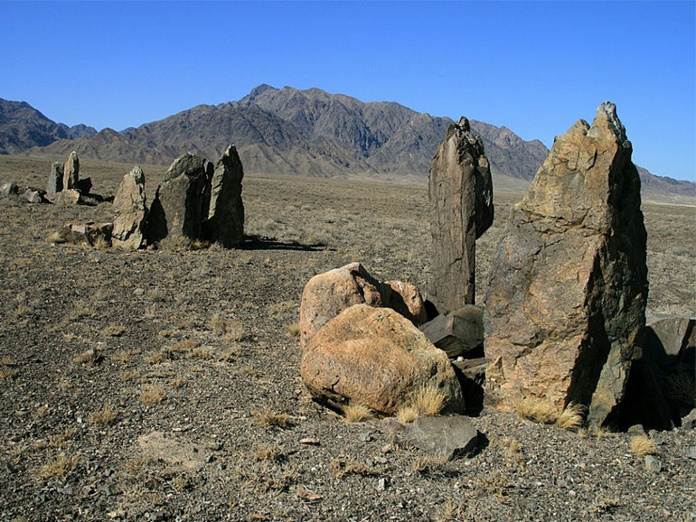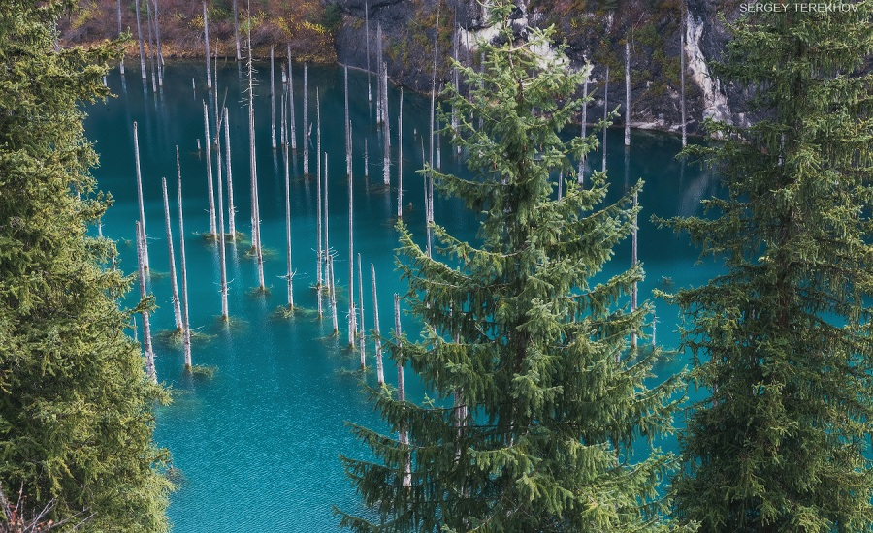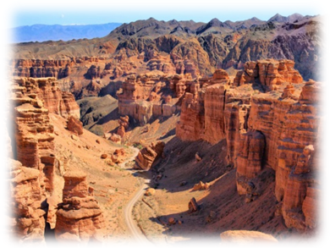

1 День Алматы - Алтын Емель | - После встречи с Вашим гидом у центрального входа в «Астана Интеротель» в 08:00 час и посадки в экскурсионный транспорт, Вы отправитесь из города к урочищу Тамгалы Таc, расположенному на реке Или.  - Тамгалы Тас - уникальный памятник далекого прошлого, где на обломках скал высечены изображения будд и тексты на тибетском, калмыкском и других языках, имеющие в основном молитвенный смысл. Когда, при каких обстоятельствах появились эти рисунки, кто их автор – неизвестно: уже более 150 лет ученые пытаются разгадать тайну происхождения этих загадочных изображений. По прибытию в урочище Тамгалы Тас, Ваш гид расскажет Вам много интересного об этом удивительном месте, Вы сможете прогуляться по окрестностям, а также на противоположном берегу реки Или увидеть декорации в стиле средневекового Казахстана, построенные для съемок фильма "Кочевник".  - После завершения экскурсии - переезд в село Басши, находящееся на территории Национального парка "Алтын Емель",  - Обед в поселке.  - После обеда - экскурсия к Поющему бархану. Поющий бархан, достигающий в высоту 120 метров и в длину около 3 км, находится в нескольких километрах от реки Или между горами Большой и Малый Калкан. Эта песчаная гора состоит из мельчайшего чистейшего песка, который при порывах ветра начинает "петь", а его звучание напоминает звуки органа. Перед началом песчаных бурь бархан издает звук, похожий на барабанный бой. С вершины бархана открывается грандиозная панорама окружающей местности. На юге видна тонкая полоса реки Или, фиолетовые горы Согеты и Богуты, за которыми выглядывают белыми вершинами хребты Кетменя. С запада горизонт закрывает обрывистая сторона Большого Калкана, с востока - Малого. А на севере за ним видна сиренево-голубая гряда отрогов Джунгарского Алатау, горы Чулак, Матай и Алтын-Емель. У их подножия раскинулась подгорная долина, изрезанная тонкими полосками сухих русел дождевых потоков. Если погода будет сухая и ветреная, то бархан споет Вам свою песню, разносящуюся на несколько километров.  - Возвращение в село Басши.  - Ужин  - Ночь в поселке.
2 День Алтын Емель | - Завтрак и выезд в 09:00 час к горам Актау и Катутау.  - Обед (пикник) во время экскурсии.  - Меловые горы Актау (Белые горы) являются всемирно известным палеонтологическим месторождением. В слоях палеогеновых озерных отложений найдены хорошо сохранившиеся останки древних животных возраст которых оценивается в 25-30 млн.лет. Среди находок встречаются останки гигантских носорогов, крокодилов и черепах. Горы Актау представляют фееричное зрелище многообразия форм и оттенков.  - В горах Катутау (Суровые горы) имеется несколько потухших вулканов, где сохранились наиболее оригинальные формы вулканических образований (застывшей лавы). Здесь также встречаются разнообразные по рельефу и окраске (желтые, красные, фиолетовые и т.п.) выходы пород и пестроцветных глин, придающие неповторимый облик пейзажу гор. Горы Катутау - наиболее безводные, крутые и мрачные, отличаются крутыми склонами и многочисленными ущельями. Здесь отмечается наибольшее количество архаров и горных козлов. В ущельях множество наскальных рисунков со сценами охоты и животных.  - Возвращение в поселок Басши.  - Ужин.  - Ночь в поселке.
День 3  Национальный парк "Алтын Емель" - Лунная долина - поселок Саты - озеро Каинды - поселок Саты | - Завтрак в 08:00 час.  - Переезд к озеру Каинды через Лунную долину Чарынского каньона.  - Обед в местном кафе по дороге. Экскурсия в Лунной долине.  - Лунная долина - это каньон, в состав которого входит желтая глина. Его отличают неповторимая округленность ландшафта и отсутствие даже одного острого угла, из-за чего он невероятно похож на поверхность Луны, характеризующуюся исключительной обтекаемостью форм. В этих местах почти не выпадают осадки, но когда весной тает снег, на некоторое время появляется вода в достаточном количестве, чтобы размягчить глину. В итоге дно долины белое и плоское, а края образованы размытым глиняным массивом белого цвета. Когда Вы идете по дну "лунного" кратера, то чувствуете себя первым космонавтом, ступившим на поверхность Луны и ощущаете свою ничтожность по сравнению с этим крупным космическим объектом. Только саксаул указывает на земное происхождение этого места.  - Прибытие в поселок Саты, пересадка на внедорожный транспорт и переезд к озеру Каинды. Экскурсия по окрестностям озера.  - Озеро Каинды (Берёзовое) расположено среди великолепного хвойного леса на высоте 2000 м над уровнем моря и знаменито своим происхождением. Оно образовалось в 1911 году в результате сильного землетрясения, которое вызвало оползень, перегородивший ущелье естественной дамбой, а вода затопила его. Вода в озере очень холодная, отчего хвоя деревьев хорошо сохранилась и ее хорошо видно сквозь прозрачную гладь воды, а сухие стволы затопленных елей возвышаются над водной поверхностью, как мачты подводной эскадры. Все это мистическое великолепие озера невозможно передать словами, там обязательно надо побывать и все увидеть своими глазами.  - Возвращение в поселок Саты, размещение в гостевом доме.  - Ужин и отдых.
День 4  Поселок Саты - Кольсайские озера - поселок Саты | - Завтрак и выезд в 08:00 час к озеру Кольсай-1. Треккинг (7 км в одну сторону, 3,5 часа пути в одну сторону) от озера Кольсай-1 (1818 м над уровнем моря) до озера Кольсай-2 (2250 м над уровнем моря) и обратно.  - Кольсайские озера - "Жемчужины Северного Тянь-Шаня" - представляют собой каскад из трех озер. Самое крупное и доступное для всех туристов - самое красивое, отличается отсутствием цивилизации и обилием грибов, а любители конных прогулок могут заказать сюда конный маршрут. Верхнее - небольшое, находится на границе ельников и альпийских лугов, восхищает своей суровой высокогорной красотой, а так же богатой флорой и фауной. Перепад высот между тремя озерами составляет в среднем около 700 метров. До нижнего озера можно добраться на машине. А вот чтобы увидеть второе и третье озера, придется проделать путь в несколько километров пешком по горным тропам. Несомненно в этих местах туристов ожидает великолепный отдых - ягоды, грибы, рыбалка. Вода в озерах холодная и чистая. Здесь есть радужная форель - рыба, обитающая только в проточной или родниковой воде. В горах водятся маралы, горные козлы, волки и даже медведи.  - Пикник на природе у холодного и кристально чистого озера в окружении живописных горных вершин. Во второй половине дня - возвращение к озеру Кольсай-1 и переезд в поселок Саты.  - Прибытие в поселок.  - Ужин и ночь в гостевом доме.
День 5  Поселок Саты - Чарынский каньон - Алматы | - После завтрака Вы покинете гостеприимных хозяев гостевого дома и направитесь к Чарынскому каньону. По прибытию в Чарынский каньон Вы насладитесь его великолепной панорамой, а затем спуститесь на дно каньона, где Вас ожидает 2-километровая прогулка в Долине Замков.  - Чарынский каньон это естественный природный комплекс, уникальный в своем роде не только в Казахстане, но и во всем мире. Он образовался в эпоху палеогена и напоминает Большой каньон Колорадо в Северной Америке, хотя и уступает ему в размерах. Высота отвесных склонов каньона достигает 150-300 м. Поражает чрезвычайная расчлененность рельефа: многочисленные балки и овраги образуют густую, беспорядочную сеть. Ветер и вода создали здесь красивейшую "Долину замков", где Вас все время окружают башни причудливой формы, сложенные из осадочных пород. Длина долины более 2 км, ширина 20-80 м. На протяжении миллионов лет природа создавала уникальную архитектуру, старательно и не спеша возводила величественные замки. Можно часами бродить мимо диковинных башен и столбов, поражаясь буйной фантазии природы.  - После отдыха в оазисе на берегу протекающей по дну каньона реки Чарын, где также расположен эко-парк с несколькими юртами и небольшим летним кафе, Вы вернетесь обратно к началу каньона, чтобы начать обратный путь в Алматы, с ориентировочным временем прибытия к первоначальному месту сбора в 19:00 часов
В стоимость включено:
- Двухместное размещение в гостинице или гостевом доме парка Алтын Емель;
- Двухместное размещение в гостевом доме в поселке Саты;
- Переезды по программе на комфортабельном микроавтобусе;
- Услуги гида и экскурсии согласно программе;
- Экологические сборы и входные платы по маршруту;
- Питание: обед и ужин в День 1, завтрак и обед в День 5, трехразовое питание в остальные дни;
- Питьевая вода 1,5 л на человека в день;
- Медицинская страховка.
Дополнительно оплачивается:
- Авиаперелеты;
- Проживание в Алматы, если требуется;
- Доплата за доставку из Вашего отеля к месту сбора и обратно (10 USD), если требуется
- Конные прогулки, прогулки на лодках;
- Визовая поддержка и регистрация на территории Республики Казахстан, если требуется;
- Личные расходы и прочие расходы, не указанные в программе.

Рекомендации по одежде и снаряжению: удобная спортивная одежда с учетом погоды, ветрозащитная и водонепроницаемая куртка в холодную погоду; закрытая, удобная для ходьбы обувь (ботинки в холодное время года или кроссовки - в теплое); солнцезащитные очки и солнцезащитный крем, головной убор; личный рюкзак, чтобы положить воду и ланч-бокс во время экскурсии к горам Актау и Катутау и треккинга на Кольсайских озерах.

